Bulletin d’informations N°8 juin 2018
______________________________________________________________
Chères marraines, chers parrains, chers donateurs, chers amis.
Assemblée Générale 2018 : nouvelle formule et belle réussite !
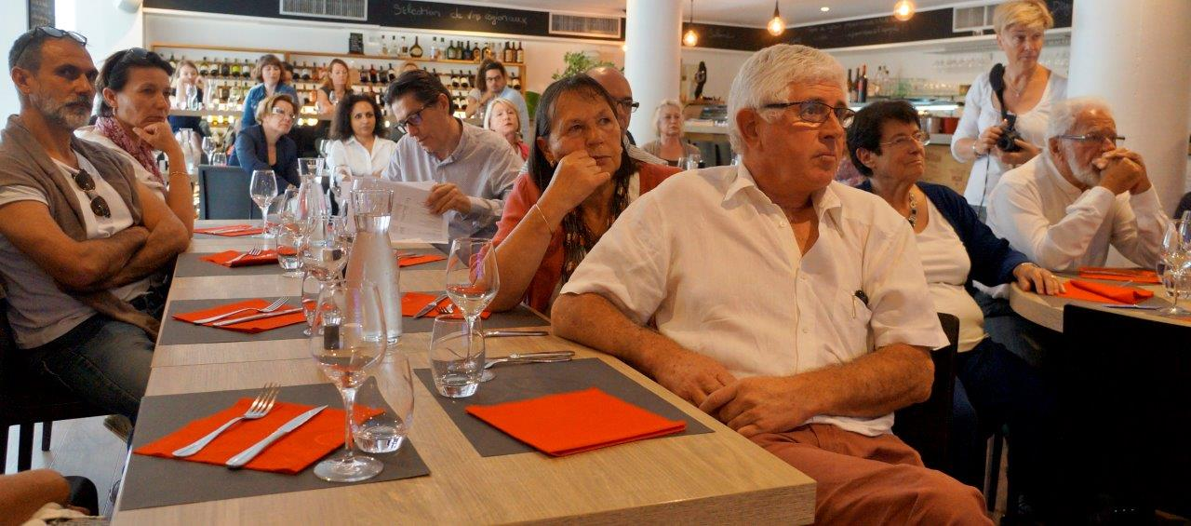
Le samedi 2 juin 2018, s’est tenue l’assemblée générale de Sourire Angkor. Nouvelle formule cette année, puisque nous avions opté pour une assemblée générale déroulée autour d’un repas convivial et, c’est à Montpellier, à l’excellent restaurant de poissons La Tasca, que nous sous sommes retrouvés. Les échanges ont été très chaleureux, permettant aux parrains, marraines et donateurs de mieux se connaitre et de partager sur leur engagement. La formule a été un succès, non seulement parce que nous avons compté pas moins de 37 participants, mais surtout car tous ont exprimé leur satisfaction et nous ont encouragés à reconduire la formule pour l’assemblée générale de l’année prochaine.

Après une brève présentation de l’association destinée aux nouveaux venus qui sont nombreux cette année, Sylvie Monpoint a présenté le rapport moral et d’activités. Depuis la dernière assemblée générale, la présidente et la secrétaire se sont rendues au Cambodge où ont été réalisés un point sur la situation personnelle de chaque enfant, un échange avec l’équipe Cambodge sur l’organisation et les besoins des enfants, une rencontre avec les tuteurs, un examen médical de la plupart des enfants et des visites dans quelques familles. Il en ressort que la situation au Cambodge est saine et les équipes motivées.

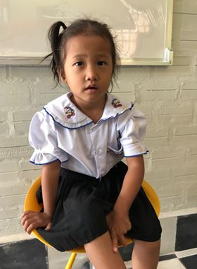
Le nombre total d’enfants accompagnés par l’association, qui était de 49 début 2017, a atteint 56 fin 2017 et est actuellement de 62 enfants. La moitié (32) sont en école maternelle et primaire, 15 au collège, 12 au lycée et 3 en études supérieures ou formation professionnelle. Les enfants sont en bonne santé, hormis l’occurrence très fréquente (près de 60% des enfants) de problèmes dentaires. L’équipe Cambodge a, par ailleurs, exprimé le besoin d’augmenter le nombre de vélos. Les lignes budgétaires prioritaires pour l’association cette année, en plus des frais habituels relatifs à la scolarisation des enfants et à leur repas quotidien, seront donc les soins dentaires, la journée de prévention dentaire et l’achat de vélos pour les enfants les plus éloignés de leur école.
L’activité en France a été très positive puisque plus de dix nouveaux parrains, marraines et donateurs nous ont rejoints. Beaucoup d’informations, photos, lettres et résultats scolaires ont été envoyés aux parrains et marraines et des bulletins d’information adressés régulièrement ont permis de maintenir un lien constant avec chacun.
Dans une démarche de recherche de sponsors, des dossiers ont été élaborés pour chaque ligne budgétaire et sont à la disposition des membres de l’association. Certains sponsors qui étaient présents ont préféré garder l’anonymat. Par ailleurs, notre plus ancien soutien, le Rotary club Arles Delta, était également à nos côtés, par la présence de Véronique Blanc-Bijon qui en assure la présidence et de Annie et Robert Amphoux. Nous bénéficierons une fois de plus, en 2018, du soutien de ce club et sous une forme plus généreuse encore que les années précédentes puisque une demande passant par le district devrait permettre de doubler la somme habituellement allouée.

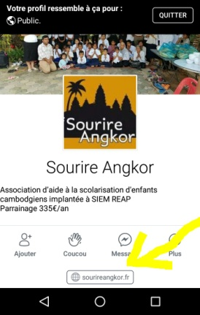
En complément de ce rapport d’activités, Laetitia Redon nous a présenté la situation du compte Facebook créé en 2017 et du groupe SA/ Tuteurs, qui nous permet de communiquer plus directement avec les bénévoles qui s’occupent des enfants sur le terrain. Ceci à l’avantage de permettre des échanges plus directs, de décharger un peu l’équipe de direction au Cambodge et d’impliquer plus fortement les tuteurs/tutrices dans leur mission. L’utilisation d’outils de traduction franco-khmer est en cours d’évaluation et semble intéressante. Cette stratégie devrait permettre de simplifier l’envoi de lettres aux enfants: les courriers venant de France pouvant ainsi être traduits et transférés directement aux tuteurs.

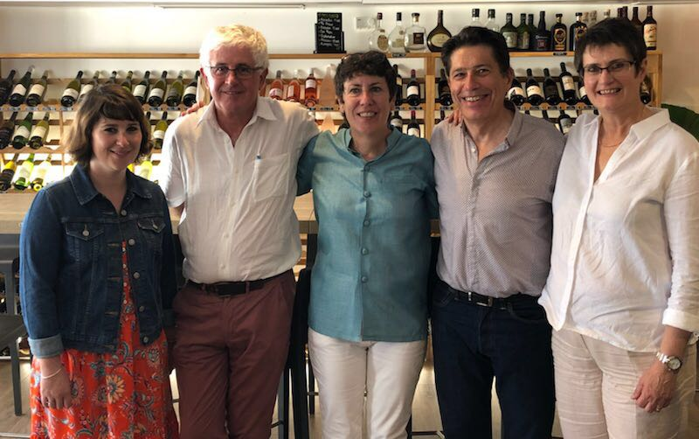
Laetitia a exposé également un nouveau projet, celui de mission encadrée pour les bénévoles ou des étudiants en école de commerce. Nous sommes sollicités régulièrement par des personnes souhaitant faire un stage humanitaire. Cette aide sur le terrain peut être précieuse à condition que les missions soient claires et correctement encadrées. C’est pourquoi tout un dossier a été élaboré qui sera diffusé auprès des écoles de commerce. Ce partenariat, qui devrait pouvoir se mettre en place à l’été 2019, permettra d’augmenter notre présence au Cambodge et de récolter plus d’informations sur chaque enfant.
Le trésorier, Didier Redon, a fait ensuite l’état des comptes avec une situation qui est tout à fait satisfaisante et nous permet d’engager, sans inquiétude, les dépenses liées aux nouveaux besoins.
Quitus a été donné pour les trois rapports et l’équipe au complet (que la présidente remercie chaleureusement) a été reconduite dans ses fonctions.

Cerise sur le gâteau, au moment du dessert, le nouveau site internet de l’association a été dévoilé aux participants. http://Sourireangkor.fr (sourireangkor en un seul mot !) Ce magnifique outil de communication est un don de Visions Nouvelles, agence de communication située à Montpellier et dirigée par Céline Rodriguez. Gros travail pour elle et son équipe, car chacun a pu se rendre compte de la qualité du site et de la performance de cet outil qui sera essentiel pour le développement de notre association. 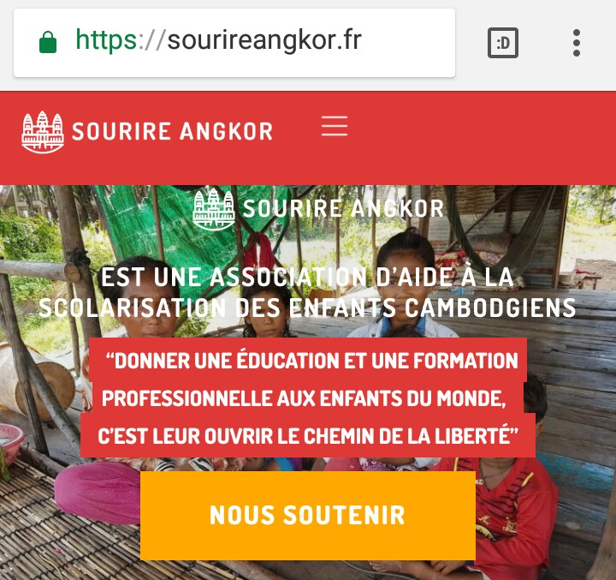
La réunion s’est achevée par quelques mots avec l’équipe Cambodgienne au travers d’un échange par skype. La communication a été difficile du fait de pluies diluviennes au Cambodge mais les sourires de Malay, Yada et Chenda ont été un joli cadeau pour tous les participants.
SM pour l’équipe de Sourire Angkor

